
Tài liệu học tập · AI intern
Bản đồ bài toán AI
trong doanh nghiệp
Phân loại 8 nhóm bài toán theo đầu ra nghiệp vụ, kỹ năng từ cơ bản đến nâng cao, cách làm nhanh – đúng – chính xác – thuyết phục và lộ trình 6 tháng.
● Khối A · Dự đoán ● Khối B · Hiểu ● Khối C · Hành động ● Khối D · Quyết định
01 | Dự đoán trên dữ liệu bảng  “Khách này có rời bỏ, vỡ nợ hay mua hàng không?” |  | 02 | Dự báo chuỗi thời gian  “Tháng sau bán (hoặc cần) bao nhiêu?”
03 | Phát hiện bất thường  “Giao dịch hay máy móc này có gì lạ?” |  | 04 | Gợi ý và xếp hạng  “Nên hiển thị gì cho người này?”
05 | Thị giác máy tính và Document AI  “Trong ảnh hay tài liệu này có gì?” |  | 06 | Ngôn ngữ, LLM và RAG  “Văn bản này nói gì? Trả lời dựa trên tài liệu nội bộ.”
07 | AI Agent và tự động hóa quy trình  “Làm giúp tôi cả chuỗi việc này.” |  | 08 | Tối ưu hóa và suy luận nhân quả  “Nên làm gì là tốt nhất?”

Mở Mục lục → |  | Mẹo: chạm vào ô màu, mục trong Mục lục hoặc thanh điều hướng ở đầu mỗi trang để chuyển nhanh. Nút “← Mục lục” ở góc trên mỗi trang đưa bạn quay lại.

Điều hướng nhanh

Mục lục
Chạm vào một mục để chuyển đến trang tương ứng. Ở mọi trang, nút “← Mục lục” ở góc trên bên phải đưa bạn quay lại đây.
Phần I · Tổng quan (high level)
1.1 | Bản đồ 8 nhóm bài toán  4 khối, 8 nhóm và câu hỏi nghiệp vụ mà mỗi nhóm trả lời | TRANG  3
1.2 | Nhận diện bài toán trong 30 giây  Sơ đồ câu hỏi Có/Không để xếp một yêu cầu vào đúng nhóm | TRANG  4
1.3 | Ma trận kỹ năng theo nhóm  Kỹ năng nào cốt lõi cho nhóm nào, kèm định nghĩa 3 mức kỹ năng | TRANG  5
Phần II · Chi tiết từng nhóm (details)
1 | Dự đoán trên dữ liệu bảng  “Khách này có rời bỏ, vỡ nợ hay mua hàng không?” | TRANG  6
2 | Dự báo chuỗi thời gian  “Tháng sau bán (hoặc cần) bao nhiêu?” | TRANG  7
3 | Phát hiện bất thường  “Giao dịch hay máy móc này có gì lạ?” | TRANG  8
4 | Gợi ý và xếp hạng  “Nên hiển thị gì cho người này?” | TRANG  9
5 | Thị giác máy tính và Document AI  “Trong ảnh hay tài liệu này có gì?” | TRANG  10
6 | Ngôn ngữ, LLM và RAG  “Văn bản này nói gì? Trả lời dựa trên tài liệu nội bộ.” | TRANG  11
7 | AI Agent và tự động hóa quy trình  “Làm giúp tôi cả chuỗi việc này.” | TRANG  12
8 | Tối ưu hóa và suy luận nhân quả  “Nên làm gì là tốt nhất?” | TRANG  13
Phần III · Cách làm
III | Nhanh, đúng, chính xác, thuyết phục  Quy trình 4 bước cho mọi nhóm, kèm ví dụ biến mục tiêu mơ hồ thành metric | TRANG  14
Phần IV · Lộ trình
IV | Lộ trình 6 tháng cho intern  Gantt theo tháng, mô hình chữ T và sách nên đọc | TRANG  15
Phụ lục
PL | Bảng tự đánh giá tiến độ  Đánh dấu từng mức kỹ năng của 8 nhóm khi bạn đạt được | TRANG  16

Phần I · Tổng quan

1.1 Bản đồ 8 nhóm bài toán AI
Phân loại theo đầu ra mà nghiệp vụ cần, thay vì theo loại dữ liệu hay thuật toán: xác định đúng loại bài toán sẽ quyết định bạn chọn baseline, metric và kỹ thuật nào. Tám nhóm được gom thành bốn khối: Dự đoán, Hiểu, Hành động và Quyết định.
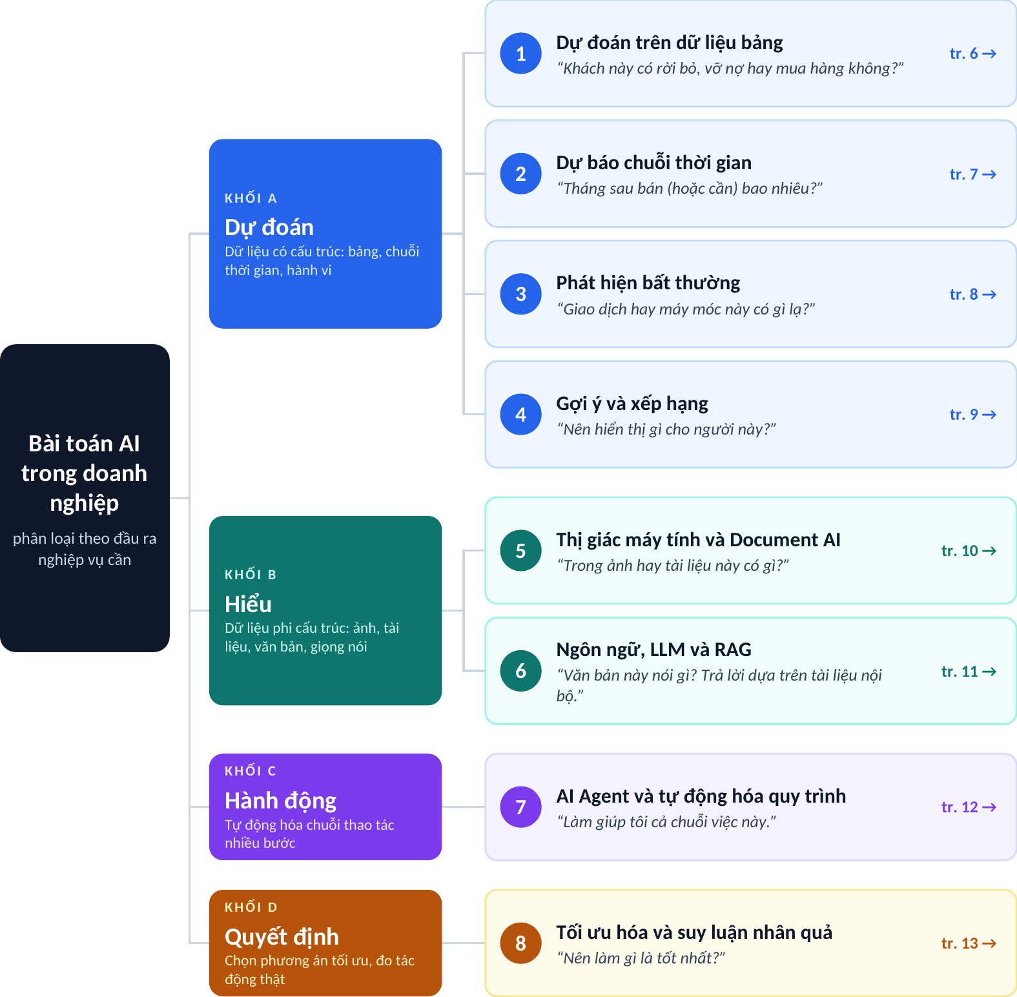

Đi tới trang chi tiết của từng nhóm:
1 Bảng |  | 2 Thời gian |  | 3 Bất thường |  | 4 Gợi ý |  | 5 Ảnh/TL |  | 6 LLM/RAG |  | 7 Agent |  | 8 Tối ưu

Phần I · Tổng quan

1.2 Nhận diện bài toán trong 30 giây
Đi từ trên xuống và dừng ở câu trả lời “Có” đầu tiên. Thứ tự đi từ bài toán rộng (hành động, quyết định) đến hẹp (dự đoán), vì bài toán rộng thường chứa bài toán hẹp bên trong.
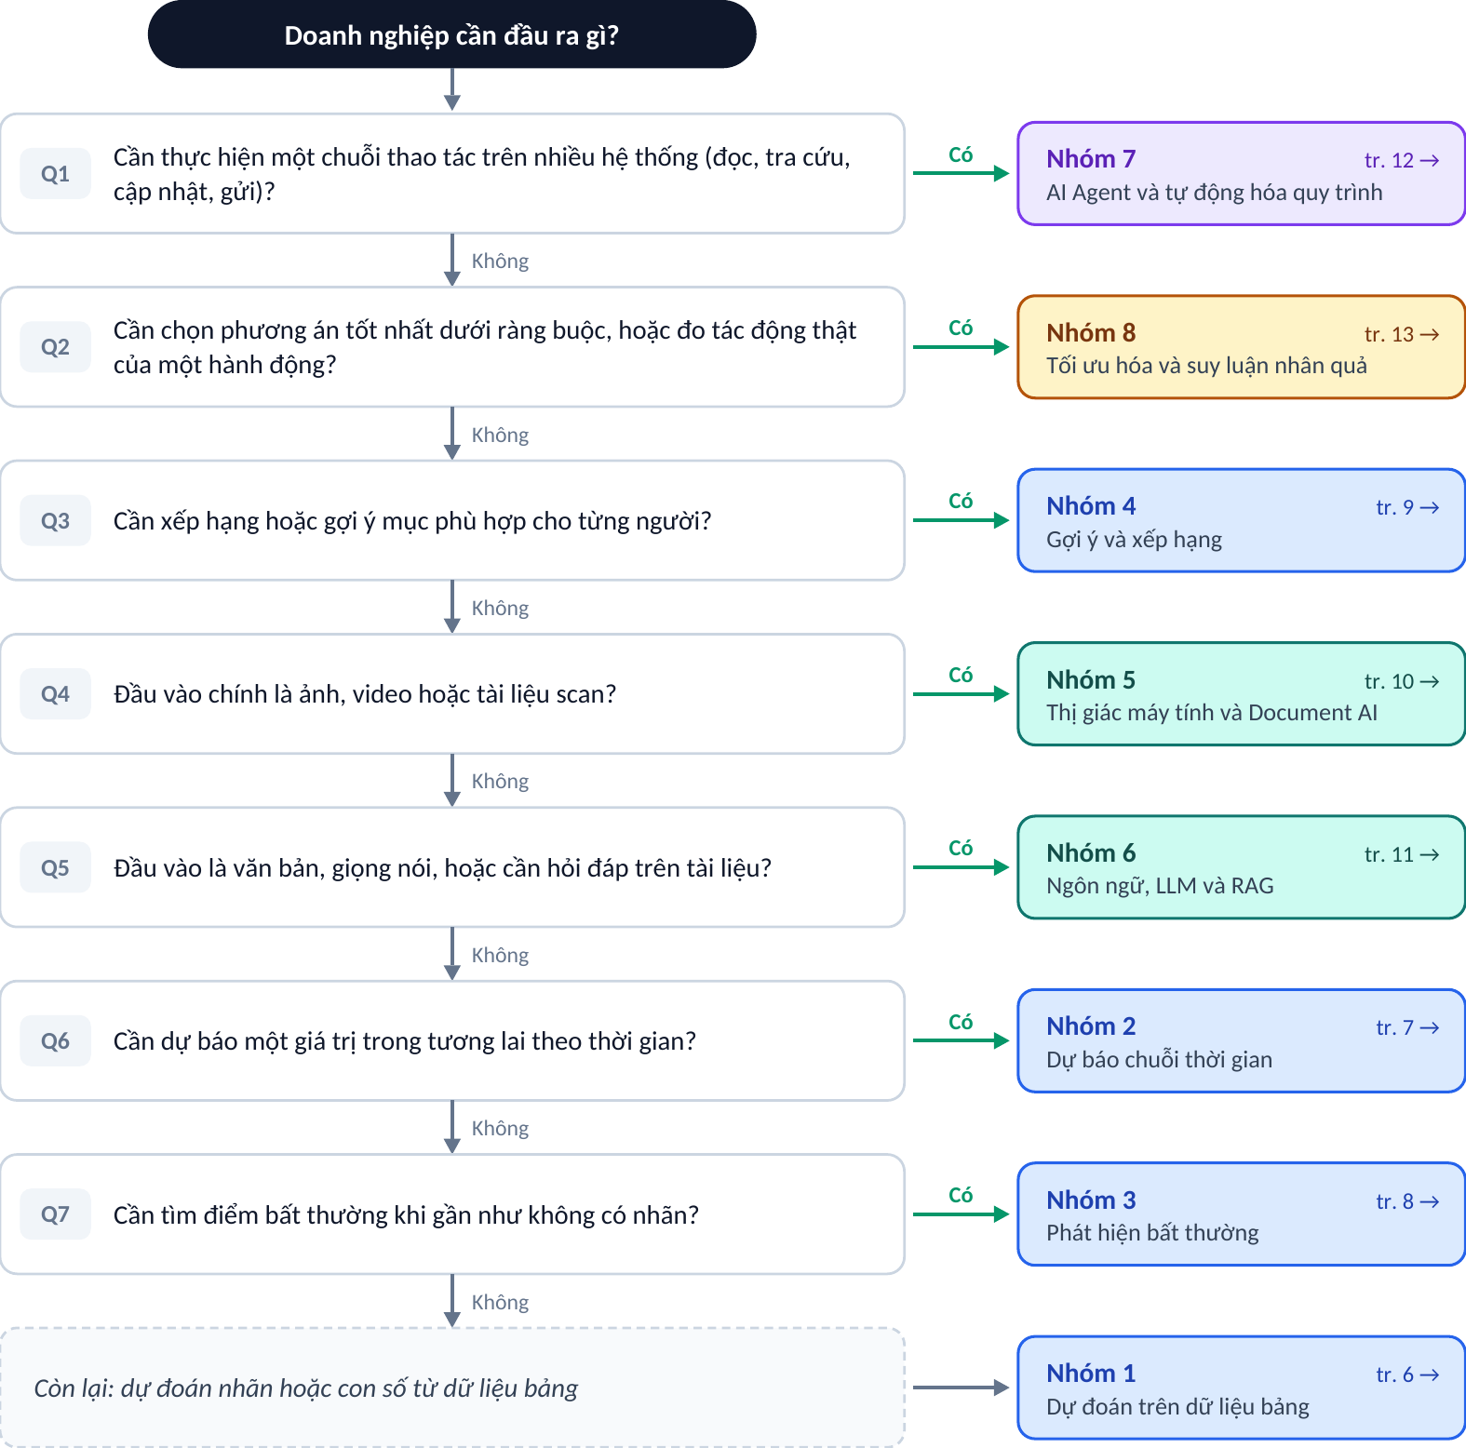

Lưu ý: dự án thực tế thường ghép nhiều nhóm. Ví dụ, xử lý hồ sơ vay = Nhóm 5 (đọc giấy tờ) + Nhóm 1 (chấm điểm tín dụng) + Nhóm 7 (điều phối quy trình). Hãy tách dự án thành các bài toán con rồi nhận diện từng phần.

Phần I · Tổng quan

1.3 Ma trận kỹ năng theo nhóm
Mức độ cần thiết của 8 mảng kỹ năng để làm tốt từng nhóm ở mức trung cấp trở lên. Đây là đánh giá định tính để định hướng ưu tiên học, không phải số liệu đo lường.
 | SQL & dữ liệu bảng | Thống kê & thực nghiệm | ML cổ điển | Deep learning | LLM & prompt | Tối ưu hóa (OR) | Triển khai & MLOps | Hiểu nghiệp vụ
1 Dữ liệu bảng | Cốt lõi | Cốt lõi | Cốt lõi | Ít | Ít | Ít | Cần | Cốt lõi
2 Chuỗi thời gian | Cốt lõi | Cốt lõi | Cốt lõi | Cần | Ít | Cần | Cần | Cốt lõi
3 Bất thường | Cốt lõi | Cốt lõi | Cốt lõi | Cần | Ít | Ít | Cốt lõi | Cốt lõi
4 Gợi ý & xếp hạng | Cốt lõi | Cần | Cốt lõi | Cần | Ít | Ít | Cốt lõi | Cần
5 Ảnh & tài liệu | Ít | Ít | Ít | Cốt lõi | Cần | Ít | Cốt lõi | Cần
6 LLM & RAG | Cần | Cần | Ít | Cần | Cốt lõi | Ít | Cốt lõi | Cần
7 Agent | Cần | Ít | Ít | Ít | Cốt lõi | Ít | Cốt lõi | Cốt lõi
8 Tối ưu & nhân quả | Cần | Cốt lõi | Cần | Ít | Ít | Cốt lõi | Cần | Cốt lõi
Cốt lõi Cần Ít Màu ô theo khối của từng nhóm · chạm tên nhóm để mở chi tiết

Điều rút ra: cột Triển khai & MLOps và Hiểu nghiệp vụ không có ô “Ít” ở nhóm nào: đây là hai kỹ năng xương sống. Khối A cần nền thống kê và ML cổ điển vững; khối B xoay quanh deep learning, LLM và triển khai; khối C xoay quanh LLM, triển khai và hiểu quy trình nghiệp vụ; khối D đòi hỏi thống kê và tối ưu hóa.

Định nghĩa 3 mức kỹ năng dùng trong tài liệu
Cơ bản | Trung cấp | Nâng cao
Dựng được baseline, chọn đúng metric và đánh giá đúng cách. | Đạt chất lượng đủ để chạy thử (pilot) trên dữ liệu thật của doanh nghiệp. | Vận hành ổn định ở production: tối ưu chi phí, giám sát, giải thích được và mở rộng quy mô.

Phần II · Chi tiết từng nhóm
1 Bảng |  | 2 Thời gian |  | 3 Bất thường |  | 4 Gợi ý |  | 5 Ảnh/TL |  | 6 LLM/RAG |  | 7 Agent |  | 8 Tối ưu

Nhóm 1 · Khối A — Dự đoán  Dự đoán trên dữ liệu bảng  “Khách này có rời bỏ, vỡ nợ hay mua hàng không?” | 01

Ví dụ trong doanh nghiệp: churn, chấm điểm tín dụng, lead scoring, định giá.
Luồng giá trị · từ dữ liệu đến quyết định
Đầu vào  Hồ sơ khách hàng, lịch sử giao dịch (dạng bảng) | → | Kỹ thuật chính  Gradient boosting: LightGBM, XGBoost, CatBoost | → | Đầu ra  Xác suất rời bỏ hoặc vỡ nợ, giá trị dự đoán | → | Quyết định kinh doanh  Chọn khách cần chăm sóc, duyệt hoặc từ chối khoản vay

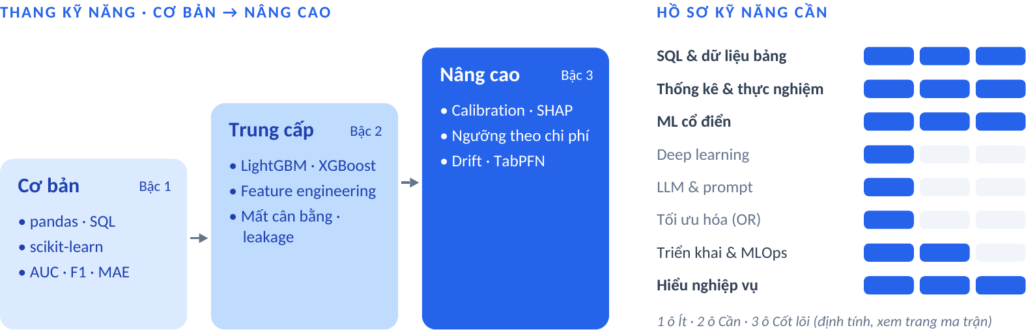

Cơ bản | pandas, SQL, scikit-learn. Chọn đúng metric (AUC, F1 cho phân loại; MAE cho hồi quy), vì accuracy rất dễ đánh lừa khi dữ liệu lệch.
Trung cấp | XGBoost/LightGBM/CatBoost, feature engineering, xử lý mất cân bằng, phát hiện data leakage, chia train/test theo thời gian.
Nâng cao | Hiệu chỉnh xác suất (calibration), giải thích bằng SHAP, chọn ngưỡng theo chi phí của từng loại sai, giám sát drift. Thử TabPFN khi dữ liệu ít.

Metric chính  AUC, F1, precision@k (phân loại); MAE, RMSE (hồi quy). | Công cụ  pandas, scikit-learn, LightGBM, XGBoost, CatBoost, SHAP.
Bẫy thường gặp  Dùng thông tin “tương lai” làm feature (leakage); chia ngẫu nhiên khi dữ liệu có yếu tố thời gian; tối ưu accuracy trên dữ liệu lệch. | Dự án luyện tập  Dự đoán churn trên bộ Telco Customer Churn, xuất danh sách top 500 khách cho CSKH kèm lý do từ SHAP.

1 Bảng |  | 2 Thời gian |  | 3 Bất thường |  | 4 Gợi ý |  | 5 Ảnh/TL |  | 6 LLM/RAG |  | 7 Agent |  | 8 Tối ưu

Nhóm 2 · Khối A — Dự đoán  Dự báo chuỗi thời gian  “Tháng sau bán (hoặc cần) bao nhiêu?” | 02

Ví dụ trong doanh nghiệp: nhu cầu và tồn kho, doanh thu, dòng tiền, lưu lượng cuộc gọi tổng đài.
Luồng giá trị · từ dữ liệu đến quyết định
Đầu vào  Doanh số theo ngày/tuần, lịch khuyến mãi, Tết và ngày lễ | → | Kỹ thuật chính  ETS/ARIMA, LightGBM toàn cục cho nhiều mã hàng | → | Đầu ra  Dự báo điểm và khoảng dự báo (quantile) | → | Quyết định kinh doanh  Đặt hàng, phân bổ tồn kho, xếp nhân sự

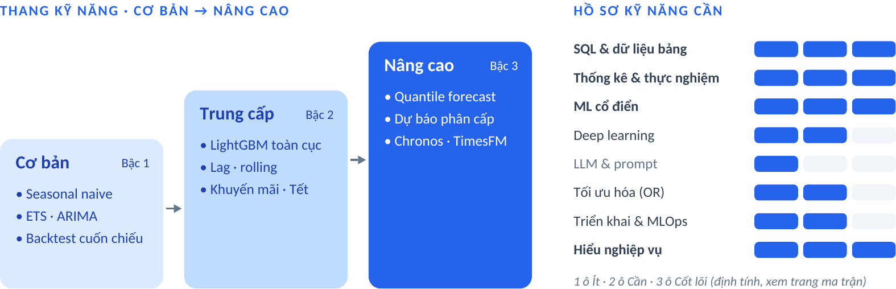

Cơ bản | Baseline seasonal naive, ETS/ARIMA, metric WAPE và MASE. Backtest cuốn chiếu theo thời gian, không xáo trộn dữ liệu.
Trung cấp | Một mô hình LightGBM chung cho hàng nghìn mã hàng, dùng đặc trưng lag, rolling, khuyến mãi, Tết và ngày lễ.
Nâng cao | Dự báo xác suất (quantile) để ra quyết định tồn kho, dự báo phân cấp (hierarchical reconciliation), mô hình nền tảng như Chronos, TimesFM. Luôn so với baseline.

Metric chính  WAPE, MASE; pinball loss cho dự báo quantile. | Công cụ  statsforecast, mlforecast, Darts, LightGBM.
Bẫy thường gặp  Xáo trộn dữ liệu khi chia train/test; bỏ qua Tết và khuyến mãi; chỉ đưa ra một con số khi quyết định cần khoảng dự báo. | Dự án luyện tập  Dự báo doanh số cửa hàng × mặt hàng trên bộ M5 (Walmart), so LightGBM với seasonal naive bằng backtest cuốn chiếu.

1 Bảng |  | 2 Thời gian |  | 3 Bất thường |  | 4 Gợi ý |  | 5 Ảnh/TL |  | 6 LLM/RAG |  | 7 Agent |  | 8 Tối ưu

Nhóm 3 · Khối A — Dự đoán  Phát hiện bất thường  “Giao dịch hay máy móc này có gì lạ?” | 03

Ví dụ trong doanh nghiệp: gian lận thẻ và ví điện tử, bảo trì dự đoán, giám sát hệ thống IT.
Luồng giá trị · từ dữ liệu đến quyết định
Đầu vào  Luồng giao dịch, log hệ thống, dữ liệu cảm biến | → | Kỹ thuật chính  Luật nghiệp vụ + Isolation Forest, autoencoder | → | Đầu ra  Điểm bất thường, danh sách cảnh báo xếp hạng | → | Quyết định kinh doanh  Chặn giao dịch, cử người kiểm tra, bảo trì sớm

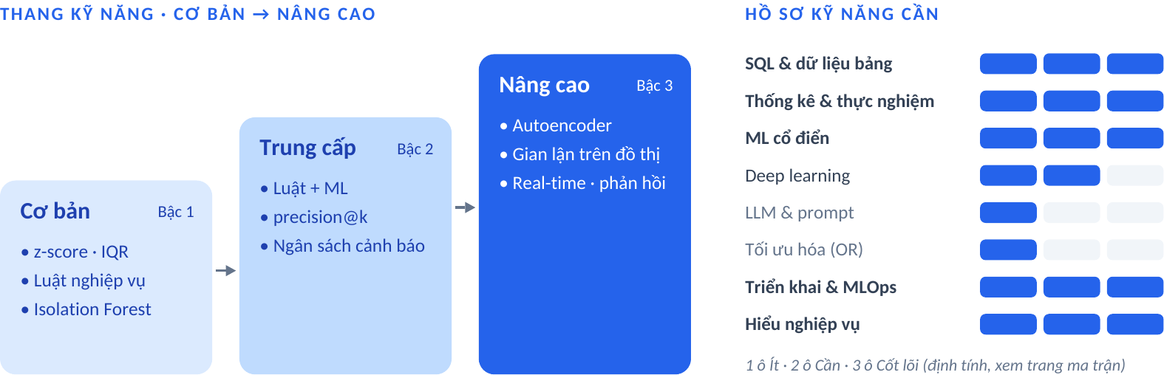

Cơ bản | z-score, IQR, luật nghiệp vụ, Isolation Forest.
Trung cấp | Kết hợp luật với ML. Đánh giá bằng precision@k, với k là số cảnh báo đội vận hành xử lý được mỗi ngày.
Nâng cao | Autoencoder, phát hiện gian lận trên đồ thị (mạng lưới tài khoản liên kết), xử lý real-time, học từ phản hồi của người điều tra.

Metric chính  precision@k, recall, PR-AUC, tỷ lệ cảnh báo giả. | Công cụ  scikit-learn, PyOD, NetworkX, Kafka (luồng real-time).
Bẫy thường gặp  Quá nhiều cảnh báo giả khiến đội vận hành bỏ qua cảnh báo; dùng accuracy khi bất thường chiếm dưới 1% dữ liệu. | Dự án luyện tập  Phát hiện gian lận trên bộ Credit Card Fraud Detection, chọn ngưỡng theo số cảnh báo xử lý được mỗi ngày.

1 Bảng |  | 2 Thời gian |  | 3 Bất thường |  | 4 Gợi ý |  | 5 Ảnh/TL |  | 6 LLM/RAG |  | 7 Agent |  | 8 Tối ưu

Nhóm 4 · Khối A — Dự đoán  Gợi ý và xếp hạng  “Nên hiển thị gì cho người này?” | 04

Ví dụ trong doanh nghiệp: gợi ý sản phẩm, bán chéo bảo hiểm, xếp hạng kết quả tìm kiếm.
Luồng giá trị · từ dữ liệu đến quyết định
Đầu vào  Lịch sử xem và mua, thông tin sản phẩm và người dùng | → | Kỹ thuật chính  Retrieval (CF, two-tower) rồi ranking (learning-to-rank) | → | Đầu ra  Danh sách top-K riêng cho từng người | → | Quyết định kinh doanh  Hiển thị trên app/web, kiểm chứng bằng A/B test

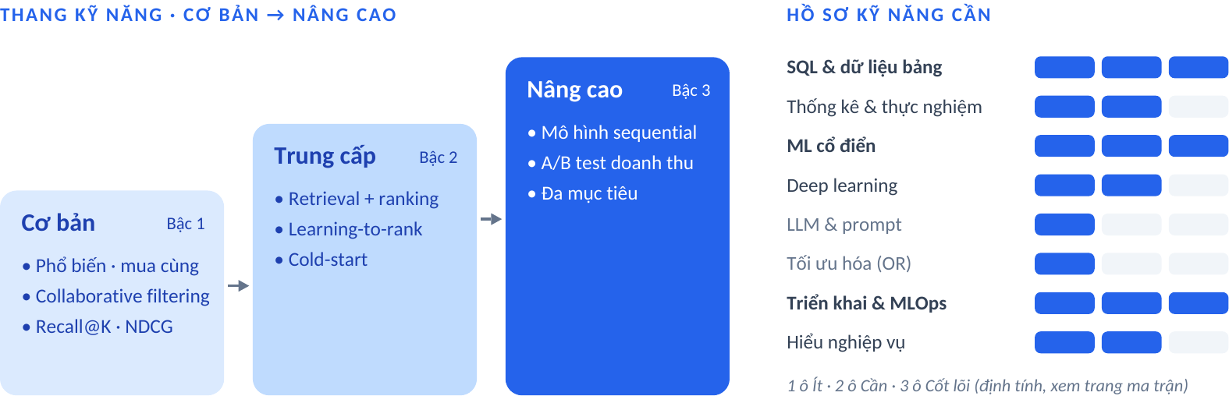

Cơ bản | Baseline “phổ biến nhất” hoặc “hay mua cùng”, collaborative filtering, metric Recall@K và NDCG.
Trung cấp | Kiến trúc 2 tầng retrieval + ranking, learning-to-rank, xử lý cold-start cho người dùng và sản phẩm mới.
Nâng cao | Mô hình theo chuỗi hành vi (sequential), A/B test đo doanh thu thật, cân bằng nhiều mục tiêu như doanh thu và độ đa dạng.

Metric chính  Recall@K, NDCG, MAP (offline); CTR, tỷ lệ chuyển đổi, doanh thu mỗi phiên (online). | Công cụ  implicit (ALS), LightFM, LightGBM (LambdaRank), Faiss.
Bẫy thường gặp  Offline tốt nhưng online không tăng; vòng lặp chỉ gợi ý thứ đã phổ biến; quên người dùng và sản phẩm mới. | Dự án luyện tập  Gợi ý phim trên MovieLens, so baseline phổ biến với ALS theo Recall@10 và NDCG@10.

1 Bảng |  | 2 Thời gian |  | 3 Bất thường |  | 4 Gợi ý |  | 5 Ảnh/TL |  | 6 LLM/RAG |  | 7 Agent |  | 8 Tối ưu

Nhóm 5 · Khối B — Hiểu  Thị giác máy tính và Document AI  “Trong ảnh hay tài liệu này có gì?” | 05

Ví dụ trong doanh nghiệp: eKYC (đọc giấy tờ tùy thân, so khớp khuôn mặt), kiểm tra lỗi sản phẩm, trích xuất hóa đơn, hợp đồng, chứng từ.
Luồng giá trị · từ dữ liệu đến quyết định
Đầu vào  Ảnh, video, PDF scan, ảnh chụp giấy tờ | → | Kỹ thuật chính  Detection, OCR, VLM (mô hình thị giác–ngôn ngữ) | → | Đầu ra  Nhãn, vùng lỗi, trường dữ liệu có cấu trúc | → | Quyết định kinh doanh  Tự động duyệt hồ sơ, loại sản phẩm lỗi

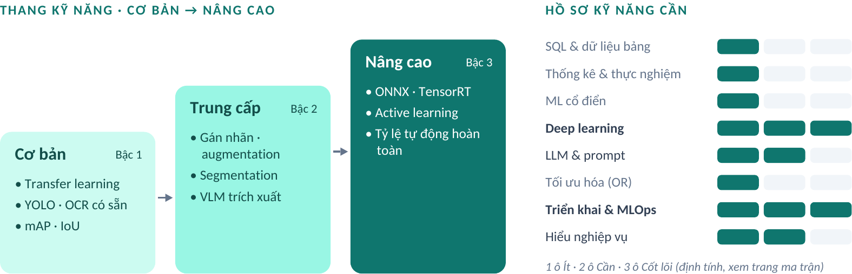

Cơ bản | Transfer learning, YOLO cho phát hiện vật thể, OCR có sẵn. Metric gồm mAP, IoU và độ chính xác theo từng trường thông tin.
Trung cấp | Chiến lược gán nhãn, augmentation, segmentation. Dùng VLM để trích xuất tài liệu có nhiều mẫu khác nhau.
Nâng cao | Triển khai trên thiết bị biên (ONNX, TensorRT, quantization), active learning, xử lý ảnh chất lượng xấu ngoài thực tế. Đo tỷ lệ hồ sơ được xử lý tự động hoàn toàn.

Metric chính  mAP, IoU; độ chính xác theo từng trường; tỷ lệ hồ sơ xử lý tự động hoàn toàn. | Công cụ  PyTorch, Ultralytics YOLO, OpenCV, PaddleOCR, VietOCR, Label Studio, ONNX Runtime.
Bẫy thường gặp  Dữ liệu huấn luyện quá “sạch” so với ảnh chụp thực tế; chỉ đo độ chính xác chung thay vì theo từng trường. | Dự án luyện tập  Trích xuất ngày, tổng tiền, mã số thuế từ ảnh hóa đơn; so sánh OCR + luật với VLM về độ chính xác và chi phí.

1 Bảng |  | 2 Thời gian |  | 3 Bất thường |  | 4 Gợi ý |  | 5 Ảnh/TL |  | 6 LLM/RAG |  | 7 Agent |  | 8 Tối ưu

Nhóm 6 · Khối B — Hiểu  Ngôn ngữ, LLM và RAG  “Văn bản này nói gì? Trả lời dựa trên tài liệu nội bộ.” | 06

Ví dụ trong doanh nghiệp: phân loại và chuyển ticket, tóm tắt cuộc gọi, chatbot CSKH, trợ lý tra cứu quy trình nội bộ, hỏi số liệu bằng ngôn ngữ tự nhiên (text-to-SQL).
Luồng giá trị · từ dữ liệu đến quyết định
Đầu vào  Tài liệu nội bộ, ticket, email, ghi âm cuộc gọi | → | Kỹ thuật chính  LLM + truy xuất (hybrid search, rerank), ASR cho giọng nói | → | Đầu ra  Câu trả lời có trích dẫn, nhãn, JSON có cấu trúc | → | Quyết định kinh doanh  Giải đáp khách hàng, chuyển ticket đúng bộ phận

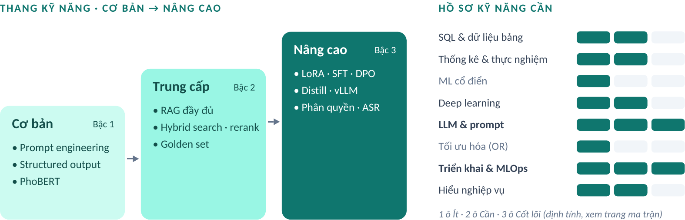

Cơ bản | Prompt engineering, structured output theo JSON schema. Phân loại văn bản bằng LLM hoặc fine-tune encoder nhỏ như PhoBERT.
Trung cấp | RAG đầy đủ (parse PDF và bảng, chunking, hybrid search, reranking, trích dẫn nguồn). Xây golden set để đo retrieval recall, faithfulness và độ đúng, rồi chọn model theo độ khó và chi phí.
Nâng cao | Fine-tune (LoRA, SFT, DPO), distill sang model nhỏ cho rẻ, tự host model open-weight bằng vLLM, phân quyền tài liệu theo người dùng. Dùng LLM-as-judge đã đối chiếu với nhãn của người. Thêm ASR (như Whisper) cho bài toán tổng đài.

Metric chính  Retrieval recall@k, faithfulness, độ đúng câu trả lời; chi phí và độ trễ mỗi câu hỏi. | Công cụ  LLM API, Hugging Face Transformers, Qdrant hoặc pgvector, BM25, vLLM, Langfuse.
Bẫy thường gặp  Không có bộ đánh giá nên chỉ “cảm thấy tốt”; parse PDF và bảng kém làm hỏng cả hệ; lộ tài liệu cho người không có quyền. | Dự án luyện tập  Trợ lý hỏi đáp trên sổ tay nhân viên hoặc quy chế công khai, kèm golden set khoảng 100 câu hỏi có đáp án chuẩn.

1 Bảng |  | 2 Thời gian |  | 3 Bất thường |  | 4 Gợi ý |  | 5 Ảnh/TL |  | 6 LLM/RAG |  | 7 Agent |  | 8 Tối ưu

Nhóm 7 · Khối C — Hành động  AI Agent và tự động hóa quy trình  “Làm giúp tôi cả chuỗi việc này.” | 07

Ví dụ trong doanh nghiệp: xử lý hồ sơ vay từ đầu đến cuối, đối soát, trợ lý thao tác trên CRM/ERP, tự động lập báo cáo.
Luồng giá trị · từ dữ liệu đến quyết định
Đầu vào  Yêu cầu của người dùng + công cụ: API, CRM, ERP | → | Kỹ thuật chính  LLM gọi công cụ (tool calling, MCP) theo workflow | → | Đầu ra  Chuỗi hành động đã thực hiện, log và kết quả | → | Quyết định kinh doanh  Hoàn tất quy trình; người duyệt ở bước rủi ro

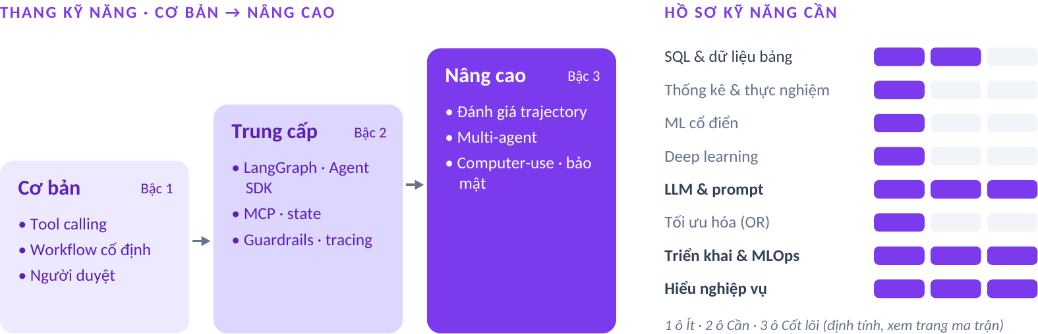

Cơ bản | Tool/function calling, workflow cố định (chuỗi bước LLM xen code), có người duyệt ở bước rủi ro.
Trung cấp | Orchestration bằng LangGraph hoặc agent SDK của các hãng, MCP để kết nối công cụ và dữ liệu, quản lý state/context, guardrails, tracing.
Nâng cao | Đánh giá cả quá trình agent thực hiện (trajectory) chứ không chỉ kết quả cuối, multi-agent, computer-use, bảo mật (prompt injection, cấp quyền tối thiểu).

Metric chính  Tỷ lệ hoàn thành nhiệm vụ; chi phí và số bước mỗi nhiệm vụ; tỷ lệ cần người can thiệp; số lỗi nghiêm trọng. | Công cụ  LangGraph, agent SDK của các hãng, MCP, Langfuse.
Bẫy thường gặp  Dùng agent tự chủ cho việc mà workflow cố định làm tốt hơn; cấp quyền quá rộng; không ghi log được agent đã làm gì. | Dự án luyện tập  Agent đọc email yêu cầu báo giá, tra bảng giá, soạn báo giá và chờ người duyệt trước khi gửi.

Nguyên tắc: Dùng workflow đơn giản nhất chạy được; chỉ dùng agent tự chủ khi bài toán thật sự cần.

1 Bảng |  | 2 Thời gian |  | 3 Bất thường |  | 4 Gợi ý |  | 5 Ảnh/TL |  | 6 LLM/RAG |  | 7 Agent |  | 8 Tối ưu

Nhóm 8 · Khối D — Quyết định  Tối ưu hóa và suy luận nhân quả  “Nên làm gì là tốt nhất?” | 08

Ví dụ trong doanh nghiệp: tuyến giao hàng, xếp ca, định giá khuyến mãi, phân bổ ngân sách marketing.
Luồng giá trị · từ dữ liệu đến quyết định
Đầu vào  Dự báo, ràng buộc (xe, ca, ngân sách), dữ liệu thí nghiệm | → | Kỹ thuật chính  LP/MIP, uplift modeling, suy luận nhân quả | → | Đầu ra  Phương án tối ưu, ước lượng tác động thật | → | Quyết định kinh doanh  Lộ trình xe, lịch ca, chọn khách cần tác động

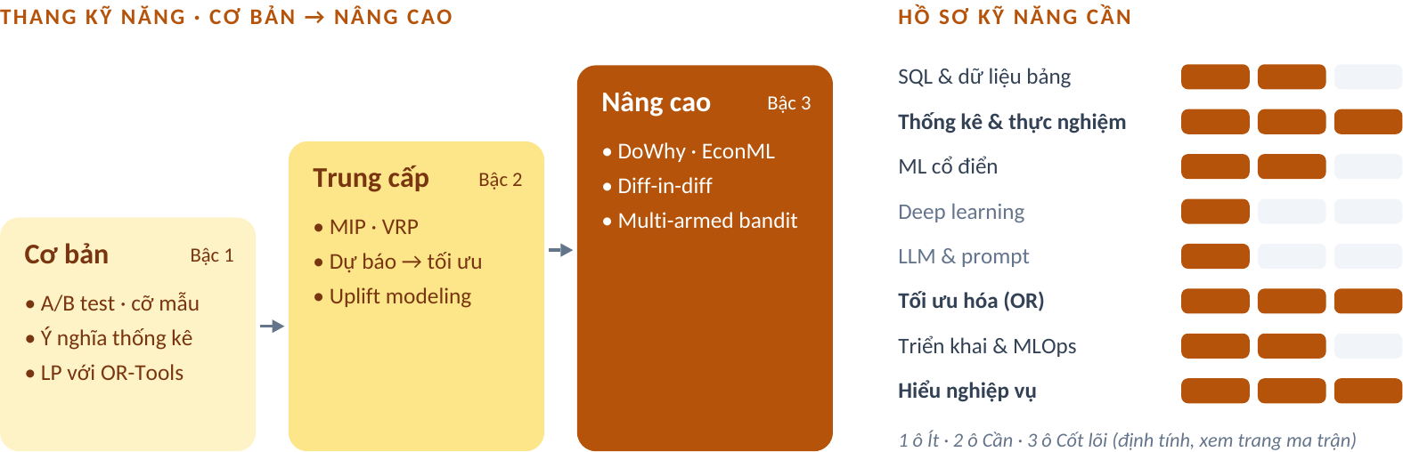

Cơ bản | A/B test đúng cách (cỡ mẫu, ý nghĩa thống kê), quy hoạch tuyến tính với OR-Tools.
Trung cấp | Quy hoạch nguyên (MIP) cho xếp lịch và định tuyến xe (VRP). Kết hợp “dự báo rồi tối ưu”, dùng uplift modeling để chọn đúng khách cần tác động.
Nâng cao | Causal inference (DoWhy, EconML, difference-in-differences), multi-armed bandit.

Metric chính  Chi phí hoặc lợi nhuận so với cách làm hiện tại; mức tăng (uplift) có ý nghĩa thống kê; mức vi phạm ràng buộc. | Công cụ  OR-Tools, PuLP, Pyomo, DoWhy, EconML, CausalML.
Bẫy thường gặp  Nhầm tương quan với nhân quả; tối ưu trên dự báo một điểm mà bỏ qua bất định; dừng A/B test sớm khi thấy kết quả đẹp. | Dự án luyện tập  Tối ưu tuyến giao hàng cho 1 kho và 20 điểm giao bằng OR-Tools, so tổng quãng đường với tuyến hiện tại.

Ghi nhớ: Dự đoán chưa tạo ra tiền, quyết định mới tạo ra tiền: nhóm này là cầu nối từ model đến lợi nhuận.

Phần III · Cách làm
Nhanh, đúng, chính xác, thuyết phục
Bốn nguyên tắc áp dụng cho mọi nhóm bài toán, theo đúng thứ tự một dự án diễn ra. Bước 2 và 3 là một vòng lặp: đo, phân tích lỗi, sửa, rồi đo lại.
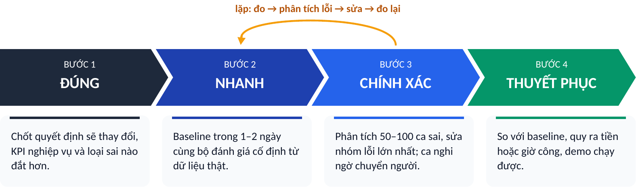

Ví dụ: biến mục tiêu mơ hồ thành bài toán đo được
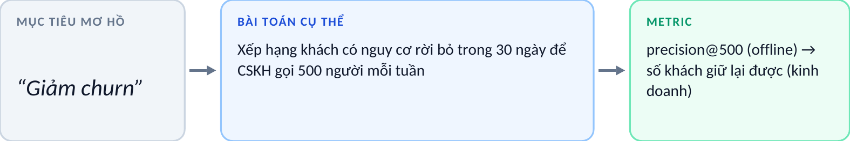

Chi tiết từng nguyên tắc
1 · ĐÚNG | Trước khi code, chốt ba điều: quyết định nào sẽ thay đổi nhờ model, KPI nghiệp vụ là gì, loại sai nào đắt hơn. Ví dụ “giảm churn” phải trở thành “xếp hạng khách có nguy cơ rời bỏ trong 30 ngày để CSKH gọi 500 người mỗi tuần”, tức metric là precision@500. Đôi khi chỉ cần vài luật if-else, không cần AI.
2 · NHANH | Có baseline trong 1–2 ngày (luật, LightGBM mặc định, hoặc LLM API + prompt) cùng một bộ đánh giá cố định từ dữ liệu thật. Chỉ nâng cấp kỹ thuật khi baseline đã chạm trần.
3 · CHÍNH XÁC | Cách tăng độ chính xác hiệu quả nhất thường là error analysis chứ không phải đổi model. Đọc 50–100 ca sai, nhóm theo nguyên nhân, rồi sửa dữ liệu, feature hoặc prompt cho nhóm lỗi lớn nhất. Với LLM/OCR, thêm bước kiểm tra (luật nghiệp vụ, đối chiếu chéo) để ca chắc chắn chạy tự động, ca nghi ngờ chuyển cho người.
4 · THUYẾT PHỤC | Luôn so sánh baseline với kết quả của bạn, quy ra tiền hoặc giờ công, kèm demo chạy được và nói rõ giới hạn. Kết quả đo trên chính dữ liệu tiếng Việt của công ty thuyết phục hơn mọi benchmark.

Phần IV · Lộ trình 6 tháng
Lộ trình gợi ý cho intern (khoảng 6 tháng)
Tiến độ có thể co giãn theo thời gian thực tập; điều quan trọng là thứ tự: nền tảng → GenAI → chuyên sâu, kèm hai thói quen xuyên suốt.
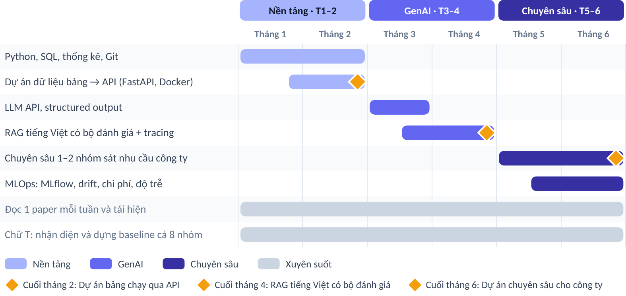

Mô hình chữ T: rộng ở 8 nhóm, sâu ở 1–2 nhóm
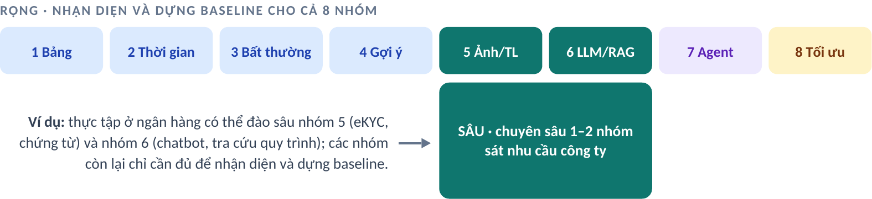

Chi tiết từng giai đoạn
Tháng 1–2 · Nền tảng | Python, SQL, thống kê, Git. Làm trọn một dự án dự đoán trên dữ liệu bảng và đóng gói thành API bằng FastAPI + Docker.  Sách: Hands-On Machine Learning (Géron)
Tháng 3–4 · GenAI | LLM API, structured output, và một hệ RAG có bộ đánh giá trên tài liệu tiếng Việt thật, có tracing.  Sách: AI Engineering (Chip Huyen)
Tháng 5–6 · Chuyên sâu | Chọn 1–2 nhóm sát nhu cầu công ty nhất, học thêm MLOps (MLflow, giám sát drift, chi phí, độ trễ).  Sách: Designing Machine Learning Systems (Chip Huyen)
Xuyên suốt | Theo mô hình chữ T: biết đủ để nhận diện và dựng baseline cho cả 8 nhóm, nhưng thật sâu ở 1–2 nhóm. Mỗi tuần đọc một paper gắn với bài toán đang làm và thử tái hiện kết quả.

Phụ lục · Bảng tự đánh giá
Bảng tự đánh giá tiến độ
Đánh dấu một mức khi bạn tự làm được dự án luyện tập ở mức đó và giải thích được kết quả cho người ngoài ngành. Trong Word, bấm vào ô để đánh dấu; với bản PDF, in ra hoặc dùng công cụ ghi chú.
Nhóm / mảng | Cơ bản | Trung cấp | Nâng cao | Ngày đạt · ghi chú
1 · Dự đoán trên dữ liệu bảng
2 · Dự báo chuỗi thời gian
3 · Phát hiện bất thường
4 · Gợi ý và xếp hạng
5 · Thị giác máy tính và Document AI
6 · Ngôn ngữ, LLM và RAG
7 · AI Agent và tự động hóa quy trình
8 · Tối ưu hóa và suy luận nhân quả
Nền tảng chung: Python, SQL, thống kê, Git
Cách làm: framing, baseline, error analysis, trình bày

Tiêu chí mỗi mức
Cơ bản | Trung cấp | Nâng cao
Dựng được baseline, chọn đúng metric và đánh giá đúng cách. | Đạt chất lượng đủ để chạy thử (pilot) trên dữ liệu thật của doanh nghiệp. | Vận hành ổn định ở production: tối ưu chi phí, giám sát, giải thích được và mở rộng quy mô.

